Embedded System

7차 실습 과제

컴퓨터공학과

12161558

김혜윤

* 목적 : 보드의 LED를 좌우로 번갈아 켜는 프로그램
* **CODE**

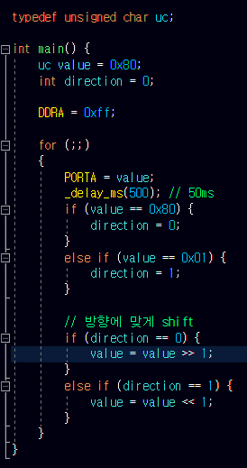

value 변수를 0x80로 set, 출력으로 세팅함

 출력 레지스터 값에 0x80 setting. value값에 따라 direction 변수 값 설정해주고 direction 변수 값에 따라 value 값을 shift해주어 번갈아 가면서 켜 줌

-결과

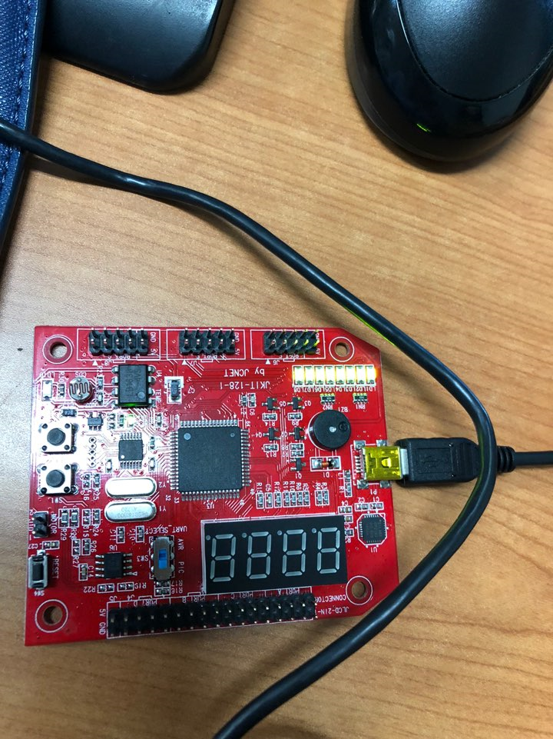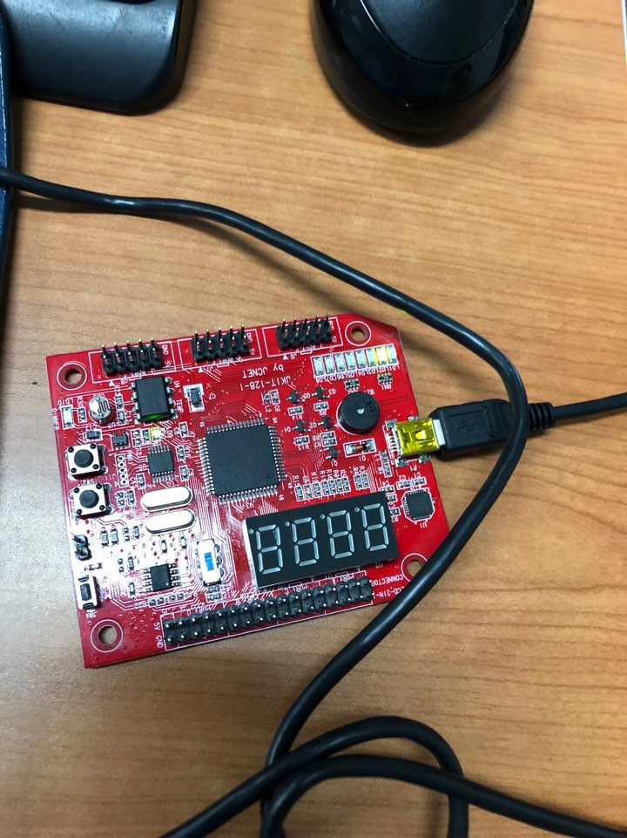

-code 2

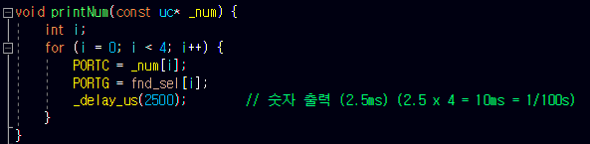

-FND 에 _num[0], _num[1], _num[2], _num[3] 를 fnd_sel[0], fnd_sel[1], fnd_sel[2], fnd_sel[3] 순서로 오른쪽부터 왼쪽으로 출력.

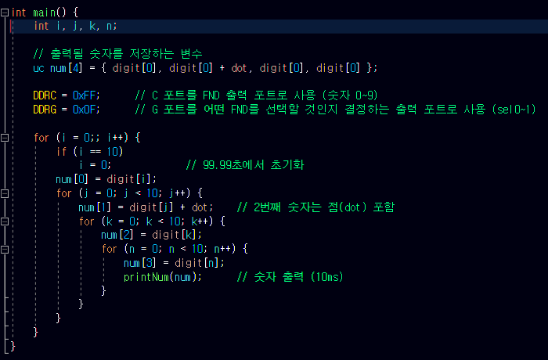

uc num[]에 숫자 ‘0’, ‘0’+dot , ‘0’, ’0’저장





I==10 :: 99.99초에서 초기화

Num[0]에다가 digit[i] 를 넣어주고, num[j] 에다가 digit[j]+점(dot) 넣어주고

Num[2]에는 digit[k] num[3]에는 digit[n]을 넣어주고 n->k->j->I 순으로 for문을 돌리는데 i제외하고는 0~9 까지 열번씩 출력!

* + 결과

